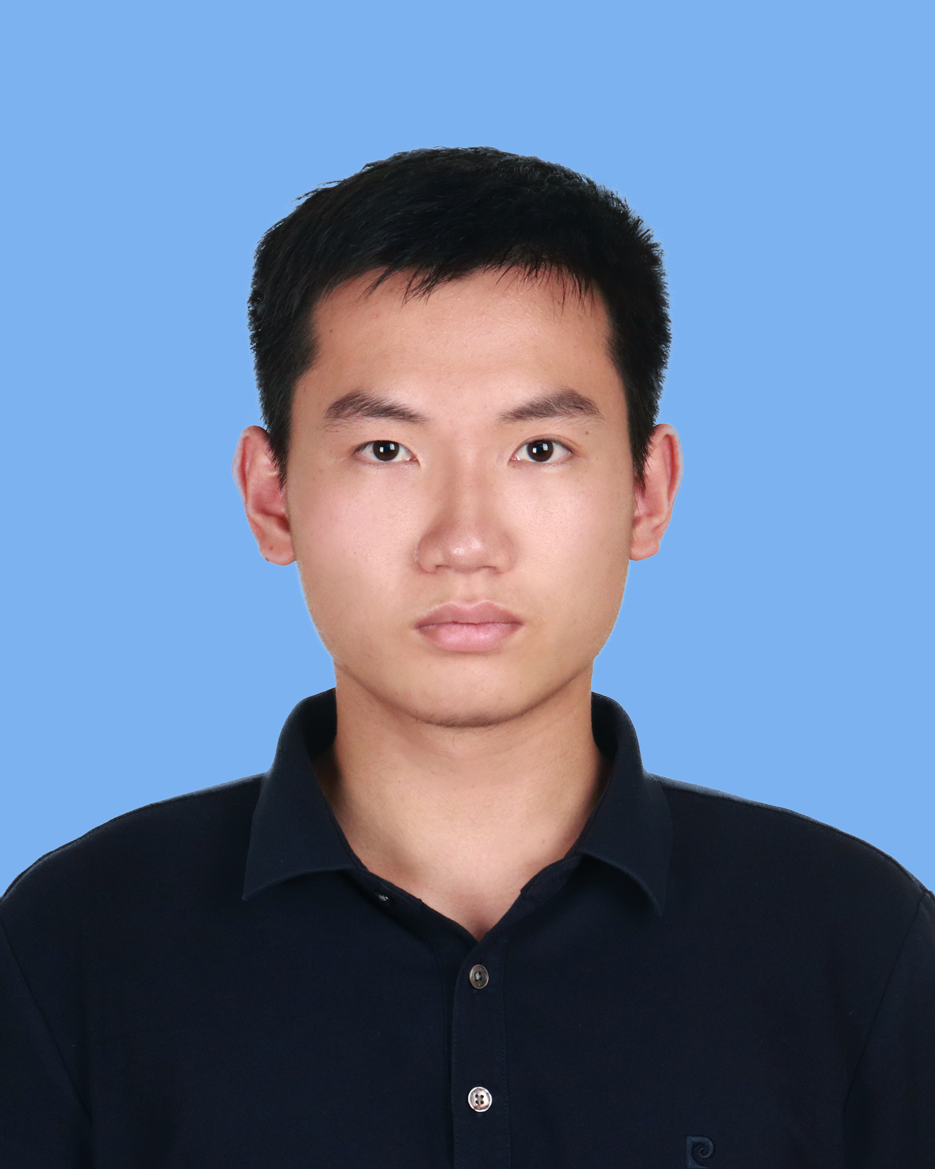
李宇洋

政治面貌：中共党员

户籍：福建福州

邮箱：1972722971@qq.com
联系电话：177-5947-1799

性格特征：责任 高效 友善 热情 善于沟通

教育背景
福州大学（211）电子信息工程（本科）2022.09-2026.06
在读成绩排名：29/193（15.0%）英语能力：IELTS 6.0，CET6 528
主修课程：数字信号处理A（100），概率论（98），操作系统（98），信息论与编码（90）等
技能证书：教师资格证（初中数学），普通话二级乙等，计算机二级（WPS）

科研成果
发表1篇EI会议论文《Predictive Modeling and Analysis of Wordle Player Engagement: Insights and Recommendations for Future Operations》被CAIBDA 2023录用（第二作者）

项目经历
基于YOLOv5与树莓派的食品目标检测系统2025.01-2025.04
基于YOLOv5s训练目标检测模型，在自建数据集（5000+标注样本）上实现鸡翅、薯条、牛排等近10类目标检测，平均精度(mAP@0.5)达95.2%，并将模型部署于树莓派，实时监测速率达10帧。

实习经历
中国科学院海西研究院泉州装备制造研究所嵌入式项目开发2023.11-2024.09
加入李俊教授课题组，完成目标检测系统、多功能哺光仪等项目开发，负责嵌入式系统开发工作，涵盖STM32固件编程、硬件选型与组装、串口通信协议设计及PCB调试，实现设备稳定运行并满足光照控制与数据采集需求。

学生工作

校团委红十字会学生部长 2025.10-至今
2022级电子本科生第一党支部书记 2025.01-至今
班长兼副团支书 2024.09-至今
班长兼副团支书、学生会专业建设服务部负责人 2023.09-2024.09

奖学金2025年福州大学翁俊民卓越科创奖学金
校综合一等奖学金一次，综合二等奖学金一次，综合三等奖学金二次
国际级2024美国大学生数学建模竞赛H奖（排第一）
2023美国大学生数学建模竞赛H奖（排第二）
省级2024年全国大学生数学建模竞赛福建赛区本科组二等奖（排第一）
福建省大学生创新大赛（2024）产业赛道铜奖
第十届全国大学生统计建模大赛福建赛区本科生组三等奖（排第一）
第十五届全国大学生数学竞赛福建赛区（非数学A类）三等奖（个人）
第十五届“中国电机工程学会杯”全国大学生电工数学建模竞赛二等奖
校级2025年福州大学优秀学生干部2024年福州大学三好学生
2023年福州大学优秀共青团员2023年度福州大学精神文明建设先进个人
荣誉奖项

